О внесении изменения в постановление акимата Алматинской области от 16 октября 2017 года № 432 "Об утверждении регламента государственной услуги "Приватизация жилищ из государственного жилищного фонда"
Утративший силу
Постановление акимата Алматинской области от 16 июля 2018 года № 330. Зарегистрировано Департаментом юстиции Алматинской области 2 августа 2018 года № 4775. Утратило силу постановлением акимата Алматинской области от 28 июля 2020 года № 283
Сноска. Утратило силу постановлением акимата Алматинской области от 28.07.2020 № 283 (вводится в действие по истечении десяти календарных дней после дня его первого официального опубликования).
В соответствии с пунктом 1 статьи 16 Закона Республики Казахстан от 15 апреля 2013 года "О государственных услугах", приказом Министра национальной экономики Республики Казахстан от 9 апреля 2015 года № 319 "Об утверждении стандартов государственных услуг в сфере жилищно-коммунального хозяйства" (зарегистрирован в Реестре государственной регистрации нормативных правовых актов № 11015), акимат Алматинской области ПОСТАНОВЛЯЕТ:
1. Внести в постановление акимата Алматинской области "Об утверждении регламента государственной услуги "Приватизация жилищ из государственного жилищного фонда" от 16 октября 2017 года № 432 (зарегистрирован в Реестре государственной регистрации нормативных правовых актов № 4356, опубликован 10 ноября 2017 года в Эталонном контрольном банке нормативных правовых актов Республики Казахстан) следующее изменение:
регламент государственной услуги "Приватизация жилищ из государственного жилищного фонда" утвержденный указанным постановлением, изложить в новой редакции согласно приложению к настоящему постановлению.
2. Государственному учреждению "Управление энергетики и жилищно-коммунального хозяйства Алматинской области" в установленном законодательством Республики Казахстан порядке обеспечить:
1) государственную регистрацию настоящего постановления в Департаменте юстиции Алматинской области;
2) в течение десяти календарных дней со дня государственной регистрации настоящего постановления направление его копии в бумажном и электронном виде на казахском и русском языках в Республиканское государственное предприятие на праве хозяйственного ведения "Республиканский центр правовой информации" для официального опубликования и включения в Эталонный контрольный банк нормативных правовых актов Республики Казахстан;
3) размещение настоящего постановления на интернет-ресурсе акимата Алматинской области после его официального опубликования;
4) в течение десяти рабочих дней после государственной регистрации настоящего постановления представление в государственно-правовой отдел аппарата акима Алматинской области сведений об исполнении мероприятий, предусмотренных подпунктами 1), 2) и 3) настоящего пункта.
3. Контроль за исполнением настоящего постановления возложить на заместителя акима Алматинской области А. Байжанова.
4. Настоящее постановление вступает в силу со дня государственной регистрации в органах юстиции и вводится в действие по истечении десяти календарных дней после дня его первого официального опубликования.
Аким Алматинской области | А. Баталов
Приложение к постановлению акимата Алматинской области от "16" июля 2018 года № 330 Приложение утвержденное постановлением акимата Алматинской области от 16 октября 2017 года № 432
Регламент государственной услуги "Приватизация жилищ из государственного жилищного фонда"
1. Общие положения
1. Государственная услуга "Приватизация жилищ из государственного жилищного фонда" (далее – государственная услуга) оказывается бесплатно местными исполнительными органами области, районов, городов областного значения (далее – услугодатель).
Государственная услуга оказывается на основании стандарта государственной услуги "Приватизация жилищ из государственного жилищного фонда" утвержденного приказом Министра национальной экономики Республики Казахстан от 9 апреля 2015 года № 319 (зарегистрирован в Реестре государственной регистрации нормативных правовых актов № 11015) (далее – Стандарт).
Прием заявления и выдача результата оказания государственной услуги осуществляется через:
1)местные исполнительные органы области, районов, городов областного значения;
2)некоммерческое акционерное общество "Государственная корпорация "Правительство для граждан" (далее – Государственная корпорация).
2. Форма оказания государственной услуги: бумажная.
3. Результат оказания государственной услуги:
1 – этап: решение жилищной комиссии о приватизации жилища либо мотивированный отказ в письменном виде;
2 – этап: в случае передачи жилища из жилищного фонда государственных предприятий и государственных учреждений в коммунальную собственность со дня вынесения решения о передаче осуществляется в соответствии с Правилами передачи государственного имущества, закрепленного за государственными юридическими лицами, из одного вида государственной собственности в другой, утвержденными постановлением Правительства Республики Казахстан от 1 июня 2011 года № 616.
При осуществлении органом, предоставляющим жилище, перевода жилища, подлежащего приватизации, в коммунальный жилищный фонд единовременно услугополучателю представляется справка о стоимости жилища, где указывается сумма, подлежащая оплате;
3 – этап: заключение договора о приватизации жилища между услугодателем и услугополучателем.
После заключения договора о приватизации жилища в течение тридцати календарных дней производится оплата стоимости жилища, подлежащей уплате в местный бюджет, за исключением случаев, указанных в пункте 23 Правил приватизации жилищ из государственного жилищного фонда, утвержденных постановлением Правительства Республики Казахстан 2 июля 2013 года № 673.
При безвозмездном приобретении в собственность жилища оплата не производится.
Форма предоставления результата оказания государственной услуги: бумажная.
2. Описание порядка действий структурных подразделений (работников) услугодателя в процессе оказания государственной услуги
4. Основанием для начала процедуры (действия) по оказанию государственной услуги является обращение услугополучателя с пакетом документов, согласно пункту 9 Стандарта.
5. Содержание каждой процедуры (действия), входящей в состав процесса оказания государственной услуги, длительность его выполнения:
1) прием, регистрация документов и направление руководителю услугодателя на резолюцию – 20 (двадцать) минут. Результат - направление руководителю услугодателя;
2) рассмотрение документов и определение ответственного исполнителя услугодателя – 3 (три) часа. Результат - определение ответственного исполнителя услугодателя;
3) рассмотрение документов, оформление результата оказания государственной услуги и направление на подпись руководителю услугодателя:
1 – этап: решение жилищной комиссии о приватизации жилища из государственного жилищного фонда – 28 (двадцать восемь) календарных дней;
2 – этап: в случае передачи жилища из жилищного фонда государственных предприятий и государственных учреждений в коммунальную собственность –28 (двадцать восемь) календарных дней;
3 – этап: заключение договора о приватизации жилища – 28 (двадцать восемь) календарных дней. Результат - направление результата оказания государственной услуги на подпись руководителю услугодателя;
4) подписание результата оказания государственной услуги и направление ответственному исполнителю услугодателя – 4 (четыре) часа. Результат - направление результата оказания государственной услуги ответственному исполнителю услугодателя;
5. выдача результата оказания государственной услуги – 20 (двадцать) минут. Результат - выдача результата оказания государственной услуги.
3. Описание порядка взаимодействия структурных подразделений (работников) услугодателя в процессе оказания государственной услуги
6. Перечень структурных подразделений (работников) услугодателя, которые участвуют в процессе оказания государственной услуги:
1) сотрудник канцелярии услугодателя;
2) руководитель услугодателя;
3) ответственный исполнитель услугодателя.
7. Описание последовательности процедур (действий) между структурными подразделениями (работниками) с указанием длительности каждой процедуры (действия) приведены в приложении настоящего регламента "Справочнике бизнес-процессов оказания государственной услуги".
4. Описание порядка взаимодействия с Государственной корпорацией и (или) иными услугодателями, а также порядка использования информационных систем в процессе оказания государственной услуги
8. Для получения государственной услуги услугополучатель представляет в Государственную корпорацию пакет документов, согласно пункту 9 Стандарта.
9. Описание процесса получения результата оказания государственной услуги через Государственную корпорацию, его длительность:
1) работник Государственной корпорации принимает документы и выдает расписку о приеме соответствующих документов (согласно пункту 4 Стандарта работник Государственной корпорации отказывает в приеме заявления и выдает расписку согласно приложению 1 Стандарта) - 20 (двадцать) минут;
2) работник Государственной корпорации направляет принятые документы услугодателю - 3 (три) часа;
3) порядок действий структурных подразделений услугодателя в процессе оказания государственной услуги осуществляется в соответствии с пунктом 5 настоящего регламента;
4) работник Государственной корпорации получает результат оказания государственной услуги от услугодателя - 4 (четыре) часа;
5) работник Государственной корпорации выдает услугополучателю результат оказания государственной услуги - 20 (двадцать) минут.
Приложение к регламенту государственной услуги "Приватизация жилищ из государственного жилищного фонда"
Справочник бизнес-процессов оказания государственной услуги

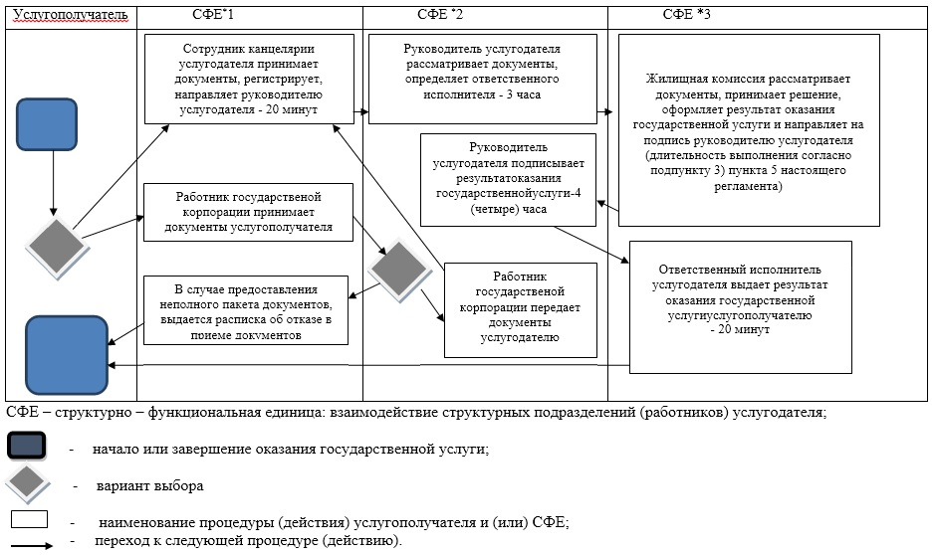

© 2012. РГП на ПХВ «Институт законодательства и правовой информации Республики Казахстан» Министерства юстиции Республики Казахстан

